Звіт до лабораторної роботи №7
Задача 1
Запуск програм з сценаріїв в режимі "Запуск файла зі зв'язаною аплікацією".
В свою поточну папку спочатку копіювати вручну будь-який невеликий файл документу Word і так само невеликий файл малюнка формату jpeg або bmp. В сценарії визначити імена цих файлів за допомогою функцій, розглянутих в темі "Робота з файлами і каталогами". Якщо файлів такого типу багато – вибрати лише один з файлів. Запустити на виконання. Переконатись, що запуск виконаний – має відкритись вікно відповідної програми. Виконати одну-дві прості операції редагування відкритих документів і закрити запущені програми.

Додала потрібні файли в папку:
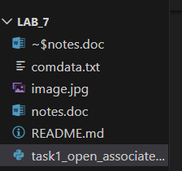
Запустила і відкрилось ці два файли:
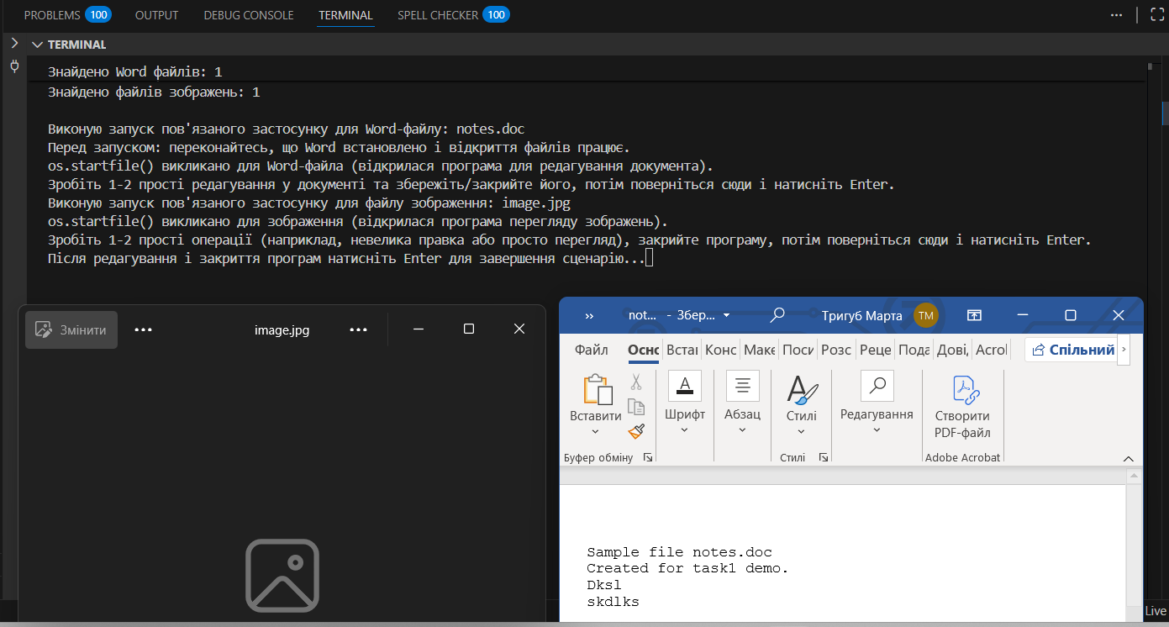
Зробила невеликі зміни та закрила файли:
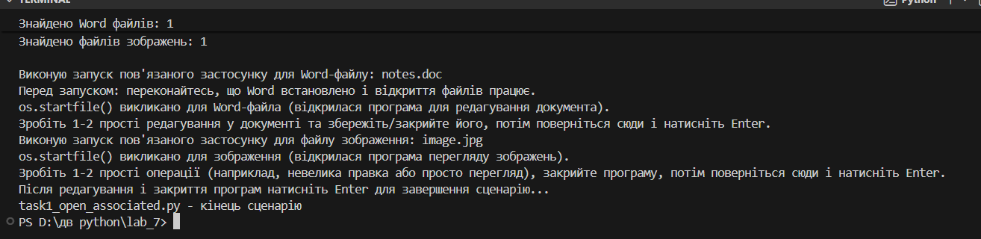
Задача 2.
Запуск програм з сценаріїв в режимі "Передача керування іншій програмі".
В поточну папку спочатку копіювати вручну декілька файлів однакового типу. В сценарії отримати імена таких файлів за допомогою функцій роботи з файлами. Запустити на перегляд всі файли зразу. Запуск можна виконати:
а) багатократно, за кожним запуском передавати один файл;
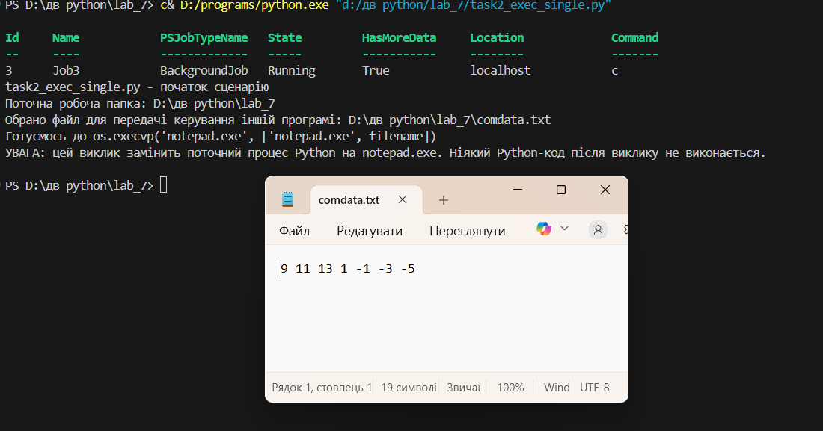
б) однократно, передавши список файлів як список параметрів.
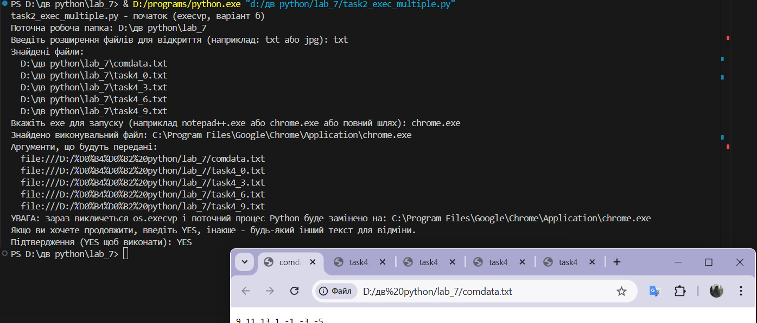
Задача 3.
Асинхронне виконання дочірнього процесу task3_async_main.py + task3_async_child.py:
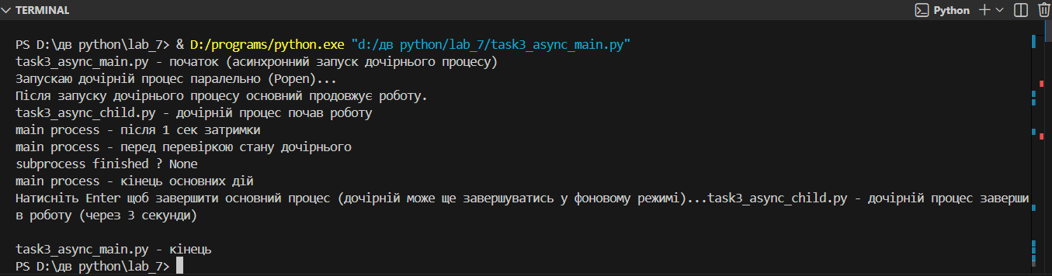
Синхронне виконання дочірнього процесу task3_wait_main.py + task3_child.py:
